温馨提示：
此套题为Word版，请按住Ctrl,滑动鼠标滚轴，调节合适的观看比例，答案解析附后。关闭Word文档返回原板块。
非选择题标准练(五)
满分43分，实战模拟，20分钟拿到高考主观题高分！
可能用到的相对原子质量：H-1 C-12 N-14 O-16 Na-23 Mg-24
Al-27 S-32 Cl-35.5 Fe-56 Cu-64
1.(15分)硫代硫酸钠是一种常见的化工原料，将SO₂通入按一定比例配成的Na₂S和Na₂CO₃的混合溶液中，便可得到Na₂S₂O₃，其制备反应方程式为2Na₂S+Na₂CO₃+4SO₂
3Na₂S₂O₃+CO₂。
(1)在配制混合溶液前先将蒸馏水加热煮沸一段时间，其目的是___________
______________________________。
(2)用该方法获得的Na₂S₂O₃·5H₂O晶体中常混有一定量的杂质，某兴趣小组欲对其中所含杂质成分进行探究。
【提出假设】该晶体中含有的杂质可能是Na₂CO₃、Na₂SO₃、________、______
等中的一种或几种，若晶体中混有Na₂SO₃，则生成Na₂SO₃的化学方程式为____
__________________________________。
【判断与思考】
某同学取少量制得的晶体溶于足量稀硫酸，并将产生的气体通入CuSO₄溶液中，未见黑色沉淀，据此认为晶体中一定不含Na₂S，你认为其结论是否合理？
_______________(填“合理”或“不合理”)，并说明理由：_____________
_____________________________。
【设计方案进行实验】
若检验晶体中含Na₂CO₃，完成下表实验方案、现象及结论(仪器自选)。
限选实验试剂：3 mol·L⁻¹H₂SO₄、1 mol·L⁻¹NaOH、酸性KMnO₄溶液、饱和NaHCO₃溶液、品红溶液、澄清石灰水
实验方案 | 现象及结论
(3)已知：2Na₂S₂O₃+I₂2NaI+Na₂S₄O₆。为测定所制得晶体的纯度，该小组以淀粉作指示剂，用0.010 mol·L⁻¹的碘水进行多次取样滴定，测得Na₂S₂O₃·5H₂O的含量约为102%。若所用试剂及操作均无不当，产生该结果最可能的原因是________________________________。
【解析】(1)将蒸馏水加热煮沸一段时间，目的是除去水中的溶解氧。(2)【提出假设】还可能含有的杂质为Na₂S、S等。【判断与思考】该结论不合理，因为Na₂S₂O₃、Na₂S与稀硫酸反应生成SO₂、H₂S，二者能发生反应。【设计方案进行实验】检验晶体中含Na₂CO₃，可以加入稀硫酸，检验有CO₂产生，但SO₂的存在会对CO₂的检验产生干扰，因此在检验CO₂前要先除去SO₂并检验SO₂是否除尽。
(3)实验结果偏大，可能原因是杂质参与反应或晶体失去部分结晶水。
答案：(1)赶走水中的溶解氧(或空气) (2)【提出假设】Na₂S S Na₂CO₃+SO₂Na₂SO₃+CO₂ 【判断与思考】不合理 Na₂S₂O₃与稀硫酸反应生成的SO₂可能将杂质Na₂S与稀硫酸反应生成的H₂S氧化而无H₂S逸出
【设计方案进行实验】
实验方案 | 现象及结论
取适量晶体于大试管中，加入足量3 mol·L⁻¹H₂SO₄，塞上带导气管的橡皮塞，将产生的气体依次通过盛有酸性KMnO₄溶液、品红溶液、澄清石灰水的连通装置 | 品红溶液不褪色、澄清石灰水变浑浊，晶体中含有Na₂CO₃杂质
(3)晶体中含有杂质(如Na₂S或Na₂SO₃等)在滴定时参与反应或晶体部分失去结晶水
【加固训练】实验室制备硝基苯的反应原理和实验装置如下：
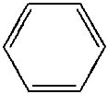+HO—NO₂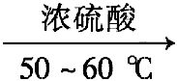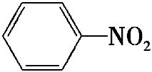+H₂O ΔH<0
存在的主要副反应有：在温度稍高的情况下会生成间二硝基苯。
有关数据如表所示：
物质 | 熔点/℃ | 沸点/℃ | 密度/g·cm⁻³ | 溶解性
苯 | 5.5 | 80 | 0.88 | 微溶于水
硝基苯 | 5.7 | 210.9 | 1.205 | 难溶于水
间二硝基苯 | 89 | 301 | 1.57 | 微溶于水
浓硝酸 |  | 83 | 1.4 | 易溶于水
浓硫酸 |  | 338 | 1.84 | 易溶于水
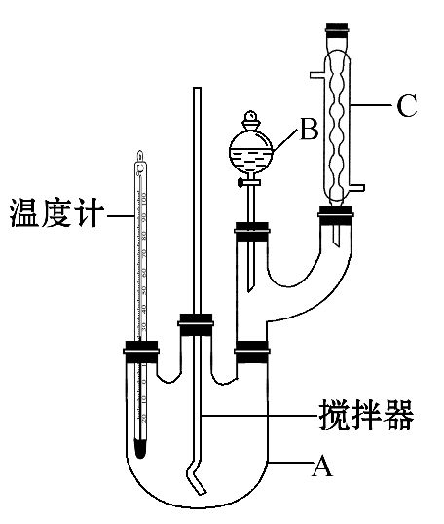
实验步骤如下：
取100 mL烧杯，用20 mL浓硫酸与18 mL浓硝酸配制混合酸，将混合酸小心加入B中。把18 mL(15.84 g)苯加入A中。向室温下的苯中逐滴加入混酸，边滴边搅拌，混合均匀。在50～60℃下发生反应，直至反应结束。
将反应液冷却至室温后倒入分液漏斗中，依次用少量水、5%NaOH溶液和水洗涤。分出的产物加入无水CaCl₂颗粒，静置片刻，弃去CaCl₂，进行蒸馏纯化，收集205～210℃馏分，得到纯硝基苯18 g。
回答下列问题：
(1)装置B的名称是____________，装置C的作用是___________。
(2)配制混合酸时，能否将浓硝酸加入浓硫酸中，说明理由：_______________
_____________________。
(3)为了使反应在50～60℃下进行，常用的方法是________________。
(4)在洗涤操作中，第二次水洗的作用是__________________________。
(5)在蒸馏纯化过程中，因硝基苯的沸点高于140℃，应选用空气冷凝管，不选用直形冷凝管的原因是___________________________。
(6)本实验所得到的硝基苯产率是___________________。
【解析】(1)装置B的名称是分液漏斗，装置C的作用是冷凝回流。
(2)不能，因为硝酸的密度比硫酸小，将浓硝酸加入浓硫酸中易发生酸液迸溅。
(3)水浴加热可以控制温度在50～60℃。
(4)第二次水洗可以除去氢氧化钠及钠盐等可溶性杂质。
(5)用直形冷凝管可能因为内外温差过大而炸裂。
(6)理论上产生硝基苯的质量=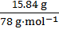×123 g·mol⁻¹≈25 g，则硝基苯的产率=18÷25×100%=72%。
答案：(1)分液漏斗 冷凝回流
(2)不能，易发生酸液迸溅
(3)水浴加热
(4)洗去残留的NaOH及生成的钠盐等可溶性杂质
(5)以免直形冷凝管通水冷却时因玻璃管内外温差大而炸裂
(6)72%
2.(13分)金属铝、铁、铜及其化合物与生产、科研关系密切。
(1)工业上可用铝与软锰矿(主要成分为MnO₂)反应冶炼金属锰。用化学方程式表示其冶炼原理__________________________。
(2)工业上，采用石墨、铁棒作为电极，电解除去废水中的CN⁻(C为+4价，下同)，装置如图所示，通电过程中，阴、阳两极均有气体产生，阳极区两种离子的放电产物会进一步发生反应，其化学反应方程式为Cl₂+CNO⁻+OH⁻□+Cl⁻+C
+H₂O(未配平)。
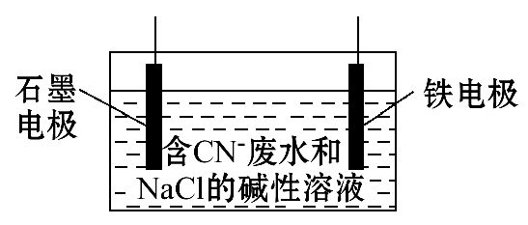
①铁电极应连接直流电源的____________(填写电极名称)。
②上述反应方程式配平后“□”内应填写________。
③阴极产物有________，阳极上发生的电极反应为2Cl⁻-2e⁻Cl₂↑和________________。
(3)用CuSO₄溶液为电解质溶液，进行粗铜(含Al、Zn、Ag、Pt、Au等杂质)的电解精炼。下列说法错误的是________(填写字母代号)。
a.电能全部转化为化学能
b.粗铜接电源正极，发生氧化反应
c.溶液中Cu²⁺向阳极移动
d.利用阳极泥可回收Ag、Pt、Au等金属
(4)硫酸铝铵水溶液呈酸性，是因为____________(填写离子符号)发生了水解；常温下浓度均为0.1 mol·L⁻¹硫酸铝和硫酸铝铵两种水溶液，c(Al³⁺)较大的是________________(填“硫酸铝铵”或“硫酸铝”)溶液。
【解析】(1)工业上可用铝与软锰矿(主要成分为MnO₂)反应冶炼金属锰，发生的反应为铝热反应，用化学方程式表示其冶炼原理为4Al+3MnO₂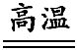2Al₂O₃+3Mn。
(2)通电过程中，阴、阳两极均有气体产生，所以铁电极应为惰性电极，铁电极应作阴极，铁电极应连接直流电源的负极，阴极产物为氢气，阳极上发生的反应为2Cl⁻-2e⁻Cl₂↑和CN⁻-2e⁻+2OH⁻CNO⁻+H₂O。由题目信息阳极区两种离子的放电产物会进一步发生反应，其方程式为Cl₂+CNO⁻+OH⁻□+Cl⁻+C+H₂O(未配平)，根据氧化还原反应中元素化合价升降的规律，可知氯元素化合价降低，则氮元素化合价应该升高，所以反应方程式配平后“□”内应填写N₂。
(3)用CuSO₄溶液为电解质溶液，进行粗铜(含Al、Zn、Ag、Pt、Au等杂质)的电解精炼，该过程中电能不能全部转化为化学能，会有部分能量损失，a错误；溶液中Cu²⁺向阴极移动，c错误。
(4)硫酸铝铵水溶液呈酸性，是因为N、Al³⁺发生了水解；硫酸铝铵溶液中N抑制Al³⁺的水解，常温下浓度均为0.1 mol·L⁻¹硫酸铝和硫酸铝铵两种水溶液，c(Al³⁺)较大的是硫酸铝铵溶液。
答案：(1)4Al+3MnO₂2Al₂O₃+3Mn
(2)①负极 ②N₂ ③H₂ CN⁻-2e⁻+2OH⁻CNO⁻+H₂O
(3)a、c
(4)N、Al³⁺ 硫酸铝铵
【规律技法】电解池中电极反应式的书写
(1)书写步骤。
①首先注意阳极是活性材料还是惰性材料。
②分析确定溶液中所有阴、阳离子并清楚放电顺序。
③根据放电顺序分析放电产物。
④根据电解质溶液的酸碱性确定电极反应式中是否有H⁺、OH⁻或H₂O参与；最后配平电极反应式。
(2)介质对电极反应式的影响。
①在电解池电极方程式中，如果是H⁺或OH⁻放电，则电解质溶液的酸碱性对电极反应式没有影响。
②酸性溶液反应物或生成物中均没有OH⁻。
③碱性溶液反应物或生成物中均没有H⁺。
【加固训练】CrO₃主要用于电镀工业，做自行车、仪表等日用五金电镀铬的原料。CrO₃具有强氧化性，热稳定性较差，加热时逐步分解，其固体残留率随温度的变化如下图所示。
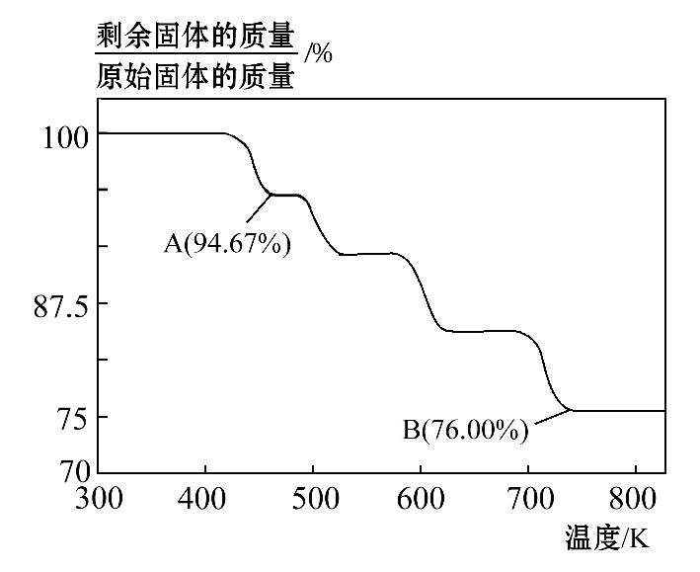
请回答下列问题：
(1)B点时剩余固体的化学式是____________。
(2)加热至A点时反应的化学方程式为_____________________________。
(3)CrO₃具有两性，写出CrO₃溶解于KOH溶液的化学反应方程式___________。
(4)三氧化铬还用于交警的酒精测试仪，以检查司机是否酒后驾车。若反应后红色的CrO₃变为绿色的Cr₂(SO₄)₃，酒精被完全氧化为CO₂，则其离子方程式为___
________________________________。
(5)由于CrO₃和K₂Cr₂O₇均易溶于水，所以电镀废水的排放是造成铬污染的主要原因。某工厂采用电解法处理含铬废水，耐酸电解槽用铁板作阴、阳极，槽中盛放含铬废水，原理示意图如图所示：
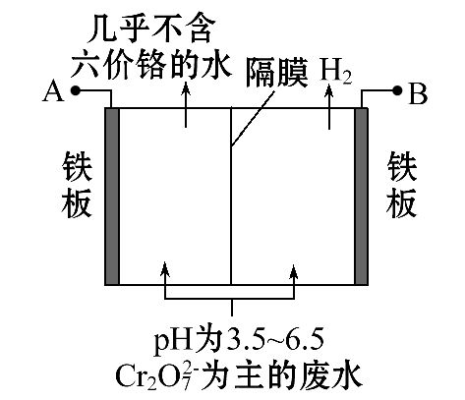
①A为电源________极，阳极区溶液中发生的氧化还原反应为____________
____________________。
②已知电解后阳极区溶液中c(Fe³⁺)为2.0×10⁻¹³mol·L⁻¹，则c(Cr³⁺)为________mol·L⁻¹。{已知K_{sp}[Fe(OH)₃]=4.0×10⁻³⁸，K_{sp}[Cr(OH)₃]=6.0×10⁻³¹}
【解析】(1)设CrO₃的质量为100，铬与氧元素的质量比为52∶48，加热后减少的质量为氧元素的质量，则B点时铬与氧元素的质量比变为52∶24，所以可以设生成的Cr的氧化物的化学式为Cr_{x}O_{y}，计算可得化学式为Cr₂O₃。
(2)方法同(1)则生成的Cr的氧化物的化学式为Cr₃O₈，所以加热到A点的化学方程式为6CrO₃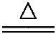2Cr₃O₈+O₂↑。
(3)CrO₃与KOH反应生成+6价的铬酸盐和水，即CrO₃+2KOHK₂CrO₄+H₂O。
(4)反应物有CrO₃、酒精，另外在生成物中有Cr₂(SO₄)₃则可以推测反应物中还需要有硫酸参加。
(5)①在与电源A相连接的区域发生六价铬元素被还原，说明铁参加了反应，而与电源正极相连的阳极铁失去电子变为Fe²⁺，与Cr₂在酸性条件下发生氧化还原反应。
②c³(OH⁻)=4.0×10⁻³⁸÷c(Fe³⁺)=4.0×10⁻³⁸÷(2×10⁻¹³)=2.0×10⁻²⁵(mol·L⁻¹)，c(Cr³⁺)=6.0×10⁻³¹÷c³(OH⁻)=6.0×10⁻³¹÷(2×10⁻²⁵)=3.0×10⁻⁶(mol·L⁻¹)。
答案：(1)Cr₂O₃ (2)6CrO₃2Cr₃O₈+O₂↑
(3)CrO₃+2KOHK₂CrO₄+H₂O
(4)4CrO₃+C₂H₅OH+12H⁺4Cr³⁺+2CO₂↑+9H₂O
(5)①正 Cr₂+6Fe²⁺+14H⁺2Cr³⁺+6Fe³⁺+7H₂O
②3.0×10⁻⁶
3.(15分)我国政府承诺，到2020年，单位GDP二氧化碳排放量比2005年下降40%～50%。
(1)有效“减碳”的手段之一是节能，下列制氢方法最节能的是________(填序号)。
a.电解水制氢：2H₂O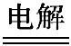2H₂↑+O₂↑
b.高温使水分解制氢：2H₂O(g)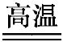2H₂+O₂
c.太阳光催化分解水制氢：2H₂O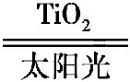2H₂↑+O₂↑
d.天然气制氢：CH₄+H₂O(g)CO+3H₂
(2)CO₂可转化成有机物实现碳循环。在体积为1 L的密闭容器中，充入1 mol CO₂和3 mol H₂，在一定条件下反应：CO₂(g)+3H₂(g)CH₃OH(g)+H₂O(g)，测得CO₂和CH₃OH(g)浓度随时间变化如图所示。
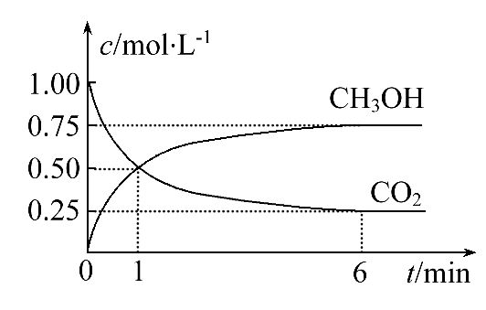
①从1 min到6 min，v(H₂)=__________mol·L⁻¹·min⁻¹。
②能说明上述反应达到平衡状态的是________(填编号)。
a.总压强保持不变
b.混合气体的密度不随时间的变化而变化
c.H₂的体积分数在混合气体中保持不变
d.单位时间内消耗3 mol H₂，同时生成1 mol H₂O
e.反应中CO₂与H₂的物质的量之比为1∶3保持不变
(3)工业上，也可用CO和H₂在5 MPa和250℃的条件下合成CH₃OH。参考下表中合成反应CO(g)+2H₂(g)CH₃OH(g)在不同温度下的平衡常数：
温度/℃ | 0 | 100 | 200 | 300 | 400
平衡常数 | 667 | 13 | 1.9×10⁻² | 2.4×10⁻⁴ | 1×10⁻⁵
下列说法正确的是________。
a.该反应的正反应是吸热反应，且ΔS<0
b.该反应达到平衡后，增大压强，CO的转化率升高
c.在T℃时，1 L密闭容器中，投入0.1 mol CO和0.2 mol H₂，若达到平衡时CO转化率为50%，则此时的平衡常数为10
d.工业上采用稍高的压强(5 MPa)和250℃，是因为此条件下原料气转化率最高
【解析】(1)高温使水分解或电解水都要消耗能源，天然气也是有限资源，只有太阳能是取之不尽用之不竭的能源。消耗电能，不是最节能的方法，a错误；消耗热能，不是减碳的手段，b错误；利用太阳光催化分解水制氢是最节能的，c正确；天然气是非再生能源，且不是最节能的方法，d错误。
(2)①从1 min到6 min，v(CO₂)==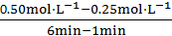=0.05 mol·L⁻¹·min⁻¹，则v(H₂)=3v(CO₂)=3×0.05 mol·L⁻¹·min⁻¹=0.15 mol·L⁻¹·min⁻¹，②总压强保持不变，说明正、逆反应速率相等，a正确；混合气体的密度始终不变化，b错误；H₂的体积分数在混合气体中保持不变，说明正、逆反应速率相等，c正确；单位时间内消耗3 mol H₂，同时生成1 mol H₂O，未体现正、逆反应速率的关系，d错误；反应中CO₂与H₂的物质的量之比为1∶3保持不变，从反应开始一直是这个比值，e错误。
(3)由表中数据可知，温度越高平衡常数越小，可逆反应向逆反应方向移动，升高温度平衡向吸热反应方向移动，故正反应为放热反应，a错误；该反应达到平衡后，增大压强，平衡正向移动，CO的转化率升高，b正确；
对于可逆反应： CO(g) + 2H₂(g)CH₃OH(g)
开始(mol·L⁻¹)： 0.1 0.2 0
变化(mol·L⁻¹)： 0.05 0.1 0.05
平衡(mol·L⁻¹)： 0.05 0.1 0.05
所以平衡常数K=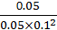=100，c错误；
增大压强，平衡向正反应方向移动，有利于原料气转化。由表中数据可知，温度越高平衡常数越小，可逆反应向逆反应方向移动，故升高温度不利于原料气转化，采取250℃，考虑反应速率与催化剂的活性，d错误。
答案：(1)c (2)①0.15 ②a、c (3)b
关闭Word文档返回原板块

